história
Muita gente trabalhou para o Brasil ser o que é hoje.
Atualmente a maioria das pessoas trabalha em troca de um salário, que deve garantir moradia, alimentação e saúde. Porém, nem sempre foi assim. Por mais de trezentos anos existiu no Brasil o trabalho escravo.
Logo que chegaram ao Brasil, os portugueses não se entusiasmaram muito com a nova terra. Pensavam que se tratava apenas de uma grande ilha. Além disso, estavam mais interessados no comércio com as Índias, que dava muito lucro a Portugal. Só alguns anos mais tarde, Portugal começou a extrair o pau-brasil, madeira que era encontrada em boa parte da costa brasileira.
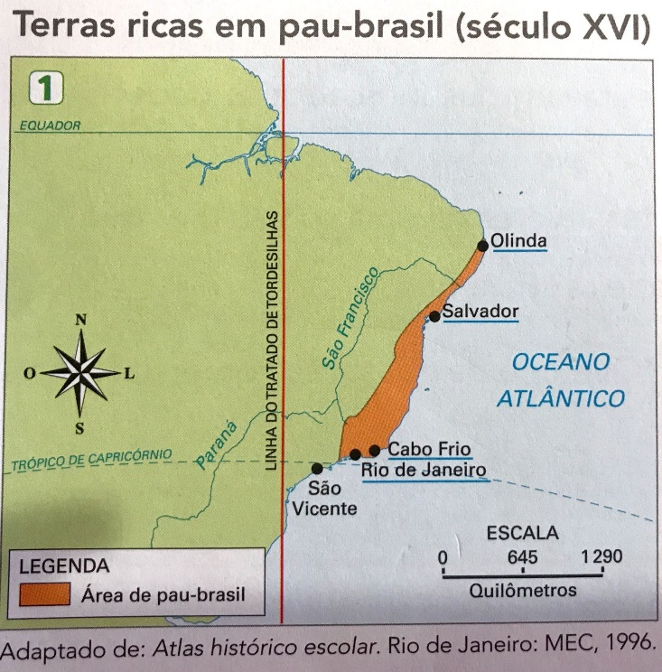
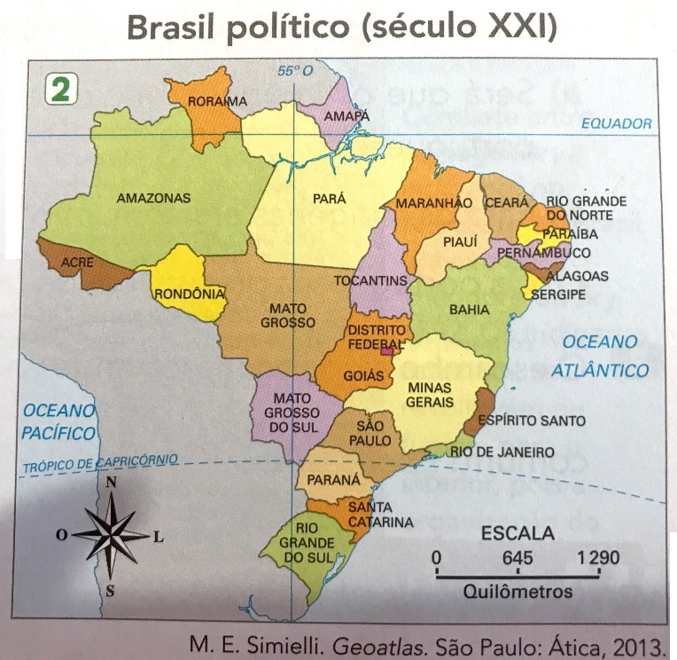
Observe os mapas:

- Os portugueses exploraram o pau-brasil no território do estado onde você mora? Como chegou a esta conclusão?

- Analisando o mapa 1, quais eram as cidades que eram ricas em pau-brasil?

- Por que hoje quase não há mais pau-brasil no litoral brasileiro?

